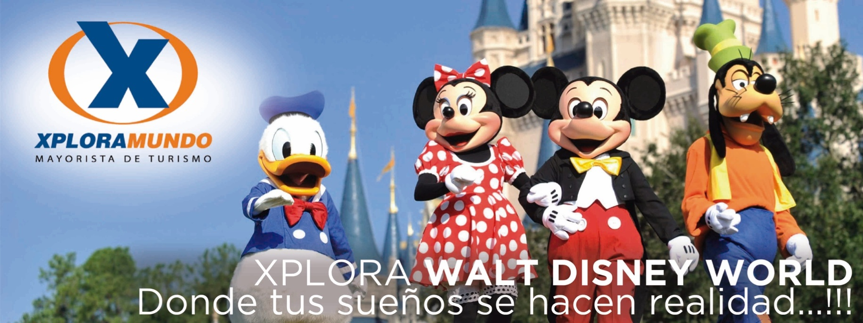

EL CLÁSICO DE LA FLORIDA
Miami/Orlando/Tampa/Miami
8 Días / 7 Noches
Vigencia: hasta el 15 de Diciembre 2019

PROGRAMA INCLUYE:
- Traslados en Miami: Aeropuerto / Hotel / Aeropuerto
- DOS (2) NOCHES de alojamiento en Hotel seleccionado en Miami.
- Transportación ida y vuelta a Orlando en buses de lujo con aire acondicionado. Nuestros guías uniformados se encargarán de recibirlos y asistirlos en todo momento durante su estadía en Orlando. Las visitas a las atracciones las realizamos en nuestra propia transportación.
- CINCO (5) NOCHES de alojamiento en ORLANDO en hotel seleccionado. Incluye impuesto
- Desayuno en Hoteles que lo incluyan en sus tarifas.
- MAGICAS VISITAS A LAS SIGUIENTES ATRACCIONES:
- MAGIC KINGDOM PARK.
- SEA WORLD
- BUSCH GARDENS
- UNIVERSAL STUDIOS – PARK TO PARK
- UNIVERSAL ISLA DE LA AVENTURA – PARK TO PARK
TOUR DE COMPRAS EN PREMIUN OUTLET MALL.
NUEVO! Almuerzo Buffet en Premium Outlet Mall
A la finalización de la excursión un guía de Expotravel traslada a pasajero a estación de bus para su retorno a Miami. Bus sale de regreso a las 7:00 p.m., llegando a Miami a las 11:30 p.m. (aproximadamente).
- Impuestos Ecuatorianos: IVA e ISD.
- Impuestos hoteleros y Asistencia local durante su estadía.

PRECIOS POR PERSONA EN US$.
HOTEL | SGL | DBL | TPL | QUA | JR | CH
River Park - Downtown / Clarion Lake Buena Vista | 1633 | 1224 | 1105 | 1041 | 860 | 830
River Park / La Quinta Inn & Suites - Area International Drive | 1699 | 1257 | 1127 | 1058 | 860 | 830
Quality Inn Airport / La Quinta Inn & Suites - Area International Drive | 1719 | 1267 | 1127 | 1053 | 860 | 830
Casablanca Miami Beach / Clarion Lake Buena Vista | 1699 | 1257 | 1129 | 1059 | 860 | 830
Casablanca Miami Beach / La Quinta Inn & Suites - Area International Dr. | 1764 | 1290 | 1150 | 1076 | 860 | 830

PRECIOS POR PERSONA EN US$.
SUPLEMENTOS POR NOCHE
DESDE | HASTA | HOTELES | SGL | DBL | TPL | QUA
mar-01 | mar-31 | River Park Downtown - AGREGAR por temporada ALTA | 48 | 24 | 18 | 15
mar-01 | abr-20 | River Park Downtown - Viernes y Sábado | 23 | 11 | 9 | 8
ene-01 | abr-08 | Quality Inn Airport - AGREGAR por temporada ALTA | 50 | 25 | 17 | 13
Ene-01 | abr-15 | Casablanca Hotel Miami Beach - AGREGAR por temporada ALTA | 48 | 24 | 17 | 14
feb-11 | abr-30 | Clarion Lake Buena Vista / La Quinta Inn & Suites | 14 | 8 | 5 | 4

**APLICA UNICAMENTE PARA PAGO EN EFECTIVO, CHEQUE O TRANSFERENCIA**
CONSULTE NUESTRO SISTEMA DE PAGO CON TARJETA DE CREDITO

Suplementos de Tickets de Magic Kingdom / Fechas para aplicar a temporadas
Regular / $.12.00 por adulto y niño
06 y 07 de Enero; Del 11 a 13 de Enero; 19 y 20 de Enero; 15 de Febrero; 18 de Febrero; 02 al 04 de Marzo; 08 de Marzo; 10 y 11 de Marzo; 15 de Marzo; 17 al 22 de Marzo; Del 24 al 29 de Marzo; 05 de Abril; 12 de Abril; 28 de Abril; del 03 al 05 de Mayo; Del 10 al 12 de Mayo; Del 17 al 19 de Mayo; Del 27 de Mayo al 29 de Junio; Del 01 al 03 de Julio; 05 y 06 de Julio; Del 15 al 27 de Julio; Del 04 al 10 de Agosto; 17 de Agosto; 23 y 24 de Agosto; 05 y 06 de Octubre; Del 15 al 20 de Diciembre
Peak / $.23.00 por adulto y niño
Del 01 al 05 de Enero; El 09 de Marzo; El 16 de Marzo; El 23 de Marzo; El 06 de Abril; Del 13 al 27 de Abril; Del 24 al 26 de Mayo; El 04 de Julio; El 19 de Octubre; El 26 de Octubre; El 02 de Noviembre; El 09 de Noviembre; El 16 de Noviembre; Del 23 al 30 de Noviembre; El 07 de Diciembre; El 14 de Diciembre; Del 21 al 31 de Diciembre

ITINERARIO DE VIAJE:
DÍA 01 Miami
Recepción en el aeropuerto. Asistencia y traslado al Hotel seleccionado. Alojamiento.

DÍA 02 Miami / Orlando / Prime Outlet Mall
A hora convenida los recogeremos y los transportaremos a Orlando en buses de lujo con aire acondicionado. Nuestros guías uniformados se encargarán de recibirlos y asistirlos en todo momento durante su estadía en Orlando. Las visitas a las atracciones las realizamos en nuestra propia transportación. Visita a Premium Outlets Mall.
En hora convenida, alojamiento en hotel seleccionado.

DÍA 03 Orlando / Sea World
Visita a SeaWorld. Es uno de los parques temáticos más populares del mundo, con shows de clase mundial, emocionantes atracciones e inolvidables encuentros con animales. Millones de visitantes han explorado los misterios del mar a través de las interacciones cercanas con animales y aventuras sin igual. Las modernas montañas rusas como “Kraken” y “Journey to Atlantis” sorprenden a los visitantes con giros, vueltas y chapuzones sin precedentes, mientras los increíbles encuentros con los animales les permiten conocer más de cerca a los delfines, orcas, leones marinos, tiburones y otras fascinantes criaturas. El show de SeaWorld “Believe”, con un elaborado escenario de 3 pisos y pantallas panorámicas de video, presenta a las majestuosas orcas ejecutando una impresionante coreografía al ritmo de una pista musical original.
"Manta", la nueva mega-atracción en SeaWorld Orlando, permite a los visitantes experimentar la inigualable transición del encuentro con las rayas debajo del agua a la sensación de ser como ellas. Volando entre el cielo y el mar, "Manta" impresiona a los visitantes con los increíbles hábitats submarinos de animales y luego los lleva a viajar -en posición horizontal y con la cara hacia adelante- a bordo de una montaña rusa voladora inspirada en mantarrayas.

DÍA 04- Orlando / Busch Gardens
Luego únete al depredador más ágil de la naturaleza en su carrera a través de Serengeti en Cheetah Hunt. Esta montaña rusa de lanzamiento, única en su tipo, subirá a las alturas sobre el paisaje africano y luego correrá a toda velocidad a lo largo del terreno y a través de un cañón rocoso. Es una veloz carrera de 1.350 metros que te dejará sin aliento.

DÍA 05- Orlando / Magic Kingdom Park
Visita espectacular a MAGIC KINGDOM Park. Podrá gozar del mejor espectáculo que ofrece Disney. Nos quedamos hasta que cierra el parque.

DÍA 06- Universal Studios
Visita a Universal Studios. Sensacional día en el mejor parque de Cine. Con sus nuevas atracciones: "The Simpsons Ride". Un recorrido por Krustyland mediante descensos en picada, vuelos ascendentes y colisiones sorpresivas: una aventura totalmente nueva, protagonizada por la familia de dibujos preferida de todos. "Rip Ride Rockit", la nueva montaña rusa que los hará divertirse escalofriantemente. Este parque tiene mucho más.

DÍA 07- Universal Isla de la Aventura
Visita al mejor parque de atracciones: Universal's Islands of Adventure. Podrán disfrutar de las mejores y más completas montañas rusas. "El Increible Hulk". El mejor espectáculo en simuladores: "El Hombre Araña". Juegos de Agua; "Dudley" y "Popeye". El sector más completo de Jurassic Park. Su atracción principal: "Jurassic Park River Adventure". Visite lo más nuevo y extraordinario: HARRY POTTER. Es para vivirlo. No para contarlo. Disfrútelo.
A la finalización de esta excursión un guía de Expotravel traslada a pasajero a estación de bus para su retorno a Miami. Bus sale de regreso a las 7:00 p.m., llegando a Miami a las 11:30 p.m. (aprox). Alojamiento en hotel seleccionado.

DÍA 08 Miami / Fin de servicios
A hora convenida pasaremos a recogerlos para hacerles el traslado al aeropuerto.

Fin de Nuestros Servicios.

NOTAS IMPORTANTES:
- Precio No incluye Ticket Aéreo.
- Precios sujetos a cambio de acuerdo a disponibilidad
- Precios válidos para las fechas solicitadas y para la cantidad de pasajeros especificados.
- Esta cotización no garantiza espacios en habitación, una vez que se procede a realizar la reserva se confirmará y garantizará los espacios.
- Tarifa NO incluye el Resort Fee, será cobrado directamente por el hotel al huésped.
- Favor informar si procedemos con el bloqueo de espacios requeridos.

Favor notar que las tarifas no incluyen algunos gastos que deberán ser cubiertos por el pasajero directamente en el hotel, por ejemplo: RESORT FEE, impuestos de la ciudad, estacionamiento, propinas, y otros.
XPLORAMUNDO Cia. Ltda., no se hace responsable por estos gastos y no tiene control de su implementación.

**Para nosotros es un placer servirle**

